**ESCUELA NORMAL DE EDUCACIÓN PREESCOLAR**

**Licenciatura en Educación preescolar**

**Ciclo escolar 2022 – 2023**



***ANÁLISIS DE PRÁCTICAS***

***Y***

***CONTEXTOS ESCOLARES***

**Nombre de la alumna: MARÍA FERNANDA BAZALDÚA RAMADÁN**

**Número de lista: 3 Grupo: A**

**Nombre del trabajo: NARRATIVA**

**UNIDAD II**

**Nombre del docente: Rosa Velia Del Río Tijerina**

**Fecha: 14 DE JUNIO DEL 2023**

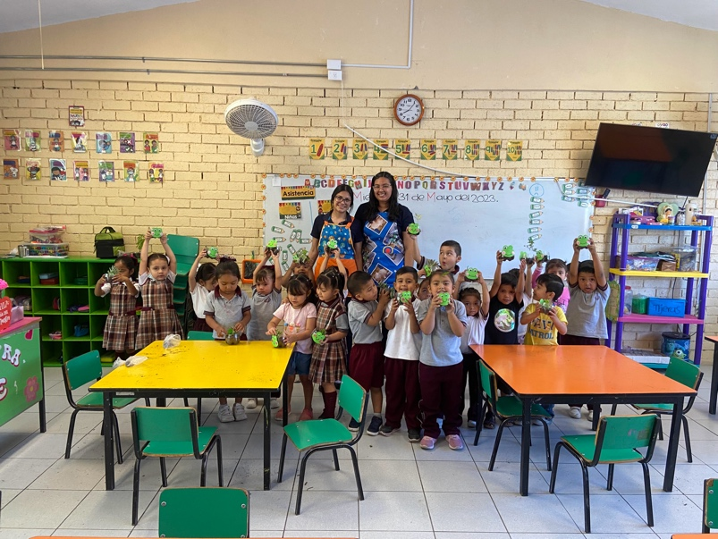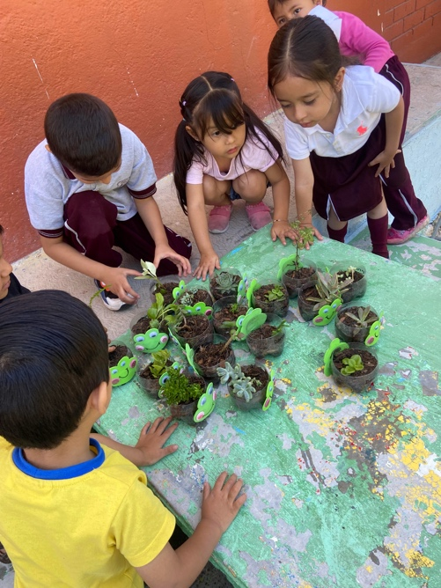

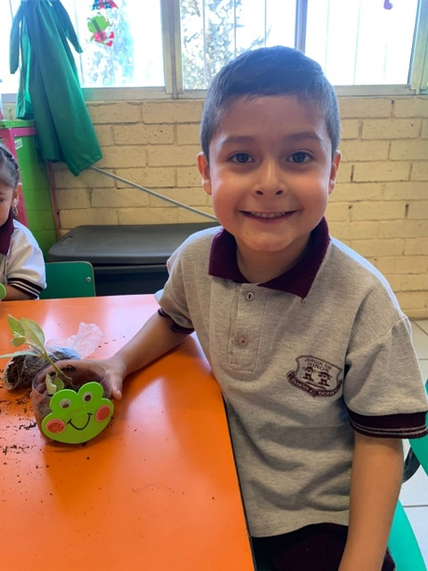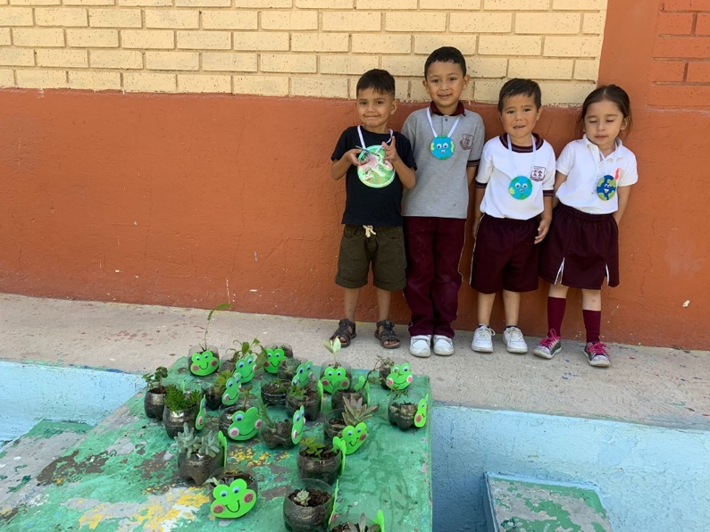

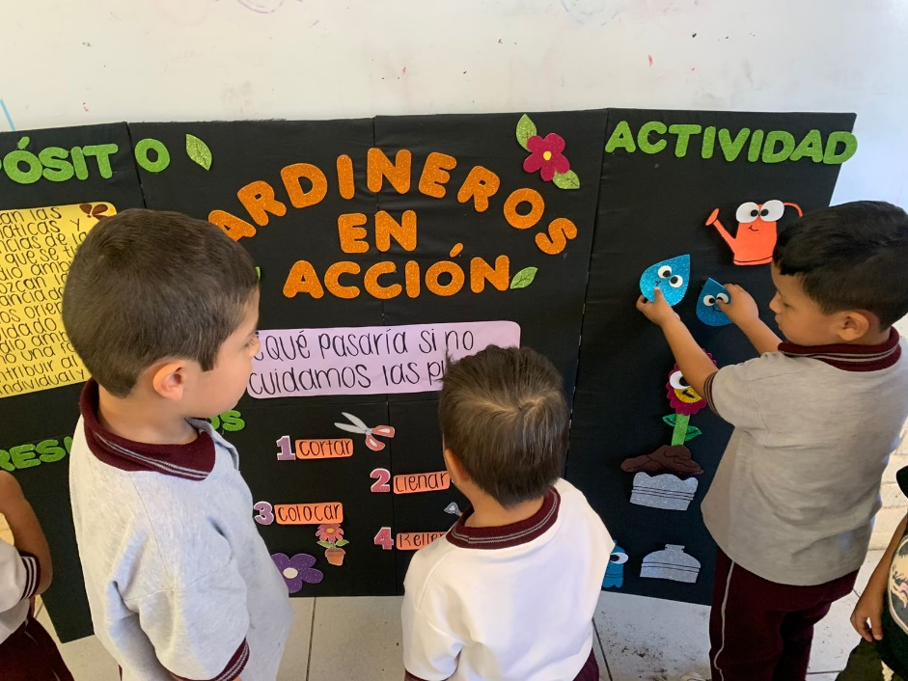

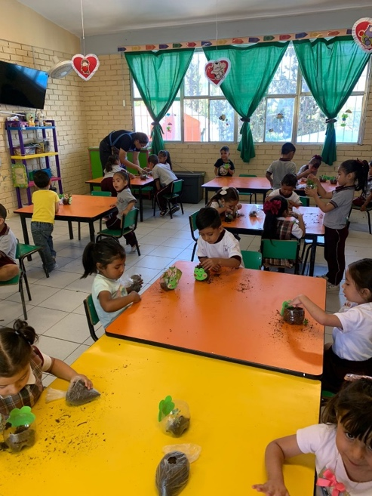

**Como se puede ver en estas imágenes mi compañera de practicas Citlali Elizabeth y yo pusimos la actividad de la mestra yixie y la actividad que hicimos fue que ellos aprendieran a plantar, lo primero que hicimos fue investigar que actividades serian buenas para el grado en el que estamos que es primer año y eso fue con ayuda de la maestra titular, la primera observación le enseñamos la planeacion que hicimos mi compañera y yo y dijo que estaba muy bien para los niños, despues de investigar sobre el tema y hacer la planeación nos juntamos para hacer el material didactico para los niños, hicimos una mampara, medallas con formas de mundo y juntamos botes reciclados y les pegamos la cara de una rana y nosotras en bolsas indivduales les pusimos una cantidad de tierra para que fuera mas facil al momento de utilizarla, el ultimo dia de la segunda jornada de observacion dimos una pequeña introduccion pero nomas habian ido 5 niños por el clima en ese tiempo, entonces esta vez la volvimos a dar ya con mas niños, les pusimos un video, dimos una explicacion y despues les enseñamos paso a paso como hacer para plantar la plantita, primero les explicamos que se tiene que poner muy poquita tierra en el vaso que les entregamos, despues hacer un pequeño hoyito y poner la planta con la raiz hacia adentro, despues de eso le ponemos mas tierra hasta que tape la raiz y un poquito del tallo dejando las hojas por fuera, enseguida de eso le rociamos tantita agua, las llevamos a las mesas de afuera por que por la parte de debajo de la botella tenian pequelos orificios para que saliera el agua y no queriamos que se ensuciara el salón, cuando ya entraron al salon de clases les enseñamos la mampara que habiamos hecho, les hicimos preguntas como si les habia gustado la actividad, en la mamapara pusimos una actividad donde ellos tenian que acomodar por orden los dibujos, hicimos equipos de cinco personas y a cada uno le dimos una imagen que ellos tenian que acomodar, no pudimos pasar a todo el salon por el tiempo ya que ellos tenian que ir a recreo pero los niños estuvieron muy interesados en el tema, un niño que se llama gabriel nos pidio si le podiamos leer lo que estaba escrito en la mampara que era el proposito y la pregunta de hipotesis, citlali se lo leyo y le dijo que todo era muy interesante y que querian seguir haciendo la actividad.**

**Sinceramente no vi ninguna dificultad en ellos pero si en mi, senti muchos nervios por que todavia no me siento segura estando al frente de ellos y no se controlar al grupo pero mi compañera citlali me ayudo y me senti un poco mejor, estaba muy nerviosa por como fueran a reaccionar los niños con esta actividad ya que en las observaciones pasadas me di cuenta de que algunos niños no les gustan las actividades donde tengan que manipular cosas, como el mancharse las manos y en esta actividad tenian que trabajar con la tierra, hubo una niña que se comio la tierra y vomito pero fuera de eso todos los demas niños estuvieron siguiendo indicaciones, algunos pedian ayuda por que no querian tocar la tierra para no mancharse, se querian salir a lavarse las manos, la actividad la hicieron muy rapido, mas rapido de lo que esperaba la verdad, terminaron y las llevaron afuera, despues de eso les dimos la medalla en forma de mundo y salieron a recreo.**

**Creo que si logramos el objetivo que queriamos la finalidad de este trabajo es dar a conocer más a los niños la importancia del medio ambiente basándonos más en el sentido del cuidado de las plantas**

**Durante la realización de esta actividad, los niños tienen la oportunidad de ver como plantar y como germina la planta, cuidarla y ver como crecen a lo largo del tiempo, Este proceso les enseña sobre la importancia del agua, la luz solar y los nutrientes para el crecimiento de las plantas, así como la responsabilidad que conlleva cuidar de ellas.**

**Además, les permite desarrollar habilidades al manipular las plantas y los materiales necesarios para su cuidado, también promueve la conexión de los niños con la naturaleza. A través de la observación directa y el contacto con las plantas, los niños desarrollan una apreciación más profunda por el mundo natural que les rodea. Esto puede fomentar actitudes positivas hacia el medio ambiente, despertar su curiosidad sobre los seres vivos y su entorno, y sentar las bases para una conciencia ecológica desde una edad temprana.**

**Este trabajo describe las cualidades de cómo se realizó, con la finalidad de que los niños se familiaricen un poco más con el mundo natural y que tengan en cuenta lo largo de su vida que realmente es importante que todos los alumnos tengan ese conocimiento y dejar en ellos una gran lección para que ellos mismos puedan ser capaces de ver el cuidado con más importancia y dejar una enseñanza.**

**Me siento muy satisfecha con esta actividad y las demas que aplicamos, fue divertido, tambien dificil, pero fue una experiencia muy bonita.**

|  |  |
| --- | --- |
| **TEMA** | Unidad II. Saber pedagógico e interacción en el aula. |
| Dominios y desempeños del perfil de egreso | Desarrolla el pensamiento reflexivo, crítico, creativo y sistémico y actúa desde el respeto, la cooperación, la solidaridad, la inclusión y la preocupación por el bien común |
| Perfil profesional | Caracteriza la diversidad de la población escolar que atiende, considerando modalidad, contextos socioculturales y niveles de desarrollo cognitivo, físico y socioemocional, para establecer una práctica docente situada e incluyente. |
| **ACUERDOS DE EVALUACION** | realizar los procesos de observación  realizar el análisis de los procesos  redactar el primer escrito  conformar la versión final del relato |
| **PRODUCTO** | elaboración de un relato en forma de narrativa para describir los aspectos manejados en la unidad de acuerdo a la descripción de una imagen |
| **CONDICIONES PARA EL PORTAFOLIO** | se elabora el relato, se reescribe complementando elementos, se revisa y describe en el formato, y se entrega en escuela en red como evidencia de unidad |

ACTIVIDA: narrativa

Trabajo para presentar:

Narrativa para construir un relato con los elementos solicitados describiendo la imagen seleccionada. Tomando en cuenta estas prácticas de observación

**RUBRICA**

ESCUELA NORMAL DE EDUCACIÓN PREESCOLAR

Asignatura: ACERCAMIENTO A PRACTICAS EDUCATIVAS Y COMUNITARIAS

Ciclo escolar 2022-2023

Maestra: ROSA VELIA DEL RIO TIJERINA

Nombre del alumno: ____________________________________ grado _______ sección ______

|  |  |  |  |  |  |
| --- | --- | --- | --- | --- | --- |
| Rúbrica: narrativa | | | | | |
| ASPECTOS DEL PERFIL GENERAL  Es productor de saber y conocimiento pedagógico, didáctico y disciplinar, reconoce y valora la investigación educativa y la producción de conocimiento desde la experiencia  Desarrolla el pensamiento reflexivo, crítico, creativo y sistémico y actúa desde el respeto, la cooperación, la solidaridad, la inclusión y la preocupación por el bien común  PERFIL PROFESIONAL  Desarrolla una cultura digital para generar procesos de aprendizaje significativo, colaborativo, ético e incluyente en diferentes escenarios y contextos coherentes con el plan y programas de estudio vigentes.  Caracteriza la diversidad de la población escolar que atiende, considerando modalidad, contextos socioculturales y niveles de desarrollo cognitivo, físico y socioemocional, para establecer una práctica docente situada e incluyente. | | | Problema:  los estudiantes reconocerán las prácticas docentes que se desarrollan en las aulas preescolares, en razón de los procesos de enseñar y aprender. Propiciará un acercamiento a las aulas con la finalidad de que observen las relaciones e interacciones que se generan entre el personal docente, entre el alumnado alumnos y los contenidos escolares, a partir de las decisiones que toman a partir de sus saberes, expectativas, visiones y supuestos construidos en torno a la relación educativa. | | |
| Referentes | Preformal 5 | Receptivo 6 | Resolutivo 8-7 | Autónomo 9 | Estratégico 10 |
| **DISTINGUE CLARAMENTE LA INTRODUCCION, EL DESARROLLO Y DESENLACE** | No hay portada, ni presentación no elementos desarrollados | Registra la portada o presentación con errores e incompleta en sus elementos, no se aprecian alguno de los tres elementos solicitados | Elabora una portada o presentación desorganizada y con falta de 2 elementos los tres elementos se diferencian, pero no alcanzan a tener un desarrollo completo | Articula una portada y presentación correcta, solo con la falta de algún elemento (márgenes, sangría, interlineado, espaciado entre párrafos, limpieza) los tres elementos tienen sentido y desarrollo | Crea una portada y presentación correcta (márgenes, sangría, interlineado, espaciado entre párrafos, limpieza) y creativa los tres elementos tienen sentido y están claramente desarrollados |
| **UTILIZA UN COMIENZO ATRACTIVO** | No hay un inicio del relato | Reconoce algunos de los elementos relato, pero su inicio no amina a seguir con la lectura | Realiza una presentación, sin referirse concretamente al relato, animando a seguir con la lectura | Explica de qué trata el relato, describiendo algunos aspectos que enganchan en momentos a continuar con la lectura. Con algo de misterio | Teoriza y vincula con claridad de qué trata el relato especificando, en todo momento aspectos que enganchan para continuar con la lectura con misterio y originalidad |
| **EL RELATO ESTA DESARROLLADO DE FORMA COHERENTE** | No presenta desarrollo del relato | Identifica ideas que no tienen relación con lo que se quiere defender y compartir con los demás, en su tesis y argumentos, en el desarrollo hay incoherencias que afectan su comprensión | Realiza una exposición con poca claridad o da otro elemento de ideas a defender y compartir con los demás, en su tesis y argumentos. El relato presenta algunas incoherencias que no que no afectan su comprensión | Analiza correctamente, pero la expresión presenta algún error, en la idea a defender y compartir con los demás, en su tesis, los argumentos del relato no son del todo coherentes, pero se tiene buena comprensión | Adapta y expone correctamente, utilizando una buena expresión la idea a defender y compartir con los demás en su tesis y argumentos logrando un desarrollo coherente del relato y una comprensión clara y novedosa |
| **CARACTERIZA DE MANERA ADECUADA A LOS PERSONALES** | No presenta la caracterización de ningún personaje | Describe sólo es una lista de los personajes, no hay una caracterización de ellos  No hay dialogo en el relato entre personajes | Comprende y nombra a los personajes de una forma muy básica, perdiendo se confunda uno con otros sin tener una clara distinción de ellos  La presencia del dialogo es poco significativa entre los personajes | Articula a los personajes presentados características personales de cada uno distinguiendo a cada uno de otros  Hay episodios de dialogo entre algunos personajes | Crea una organización de manera que hay conexión lógica entre los personajes caracterizando cada uno de ellos distinguiéndolos de otros  Hay episodios de dialogo entre los personajes |
| **EL RELATO ES ORTOGRÁFICAMENTE CORRECTO** | No hay orden en la sintaxis y se marcan más de 10 errores de ortografía | Registra en el informe más de 5 errores  Ortográficos y más de 5 errores sintácticos. | Realiza un informe que presenta entre 3 y 5 errores ortográficos.  y entre 3 y 5 errores sintácticos | Articula un informe que presenta dos errores de ortografía  Y presenta a lo menos de 2 errores sintácticos | Crea un informe que no presenta errores de ortografía  Y no presenta errores sintácticos |
| **SITUA LA ACCION EN AMBIENTES Y LUGARES APROPIADOS** | No presenta un contenido referente la presentación de la situación | Identifica en la presentación solo un elemento de la situación  Apenas hay menciones de la ambientación | Realiza una presentación de algunos de los elementos de la situación  La descripción de la ambientación es básica pero suficiente para recrear la acción | Analiza y describe en general de los elementos de la situación  La ambientación esta descrita de manera adecuada | Adapta y presenta ampliamente todos los puntos importantes de la situación  La ambientación esta descrita de manera adecuada |
| **MANTIENE EL NARRADOR ESCOGIDO (PRIMERA O TERCERA PERSONA) A LO LARGO DE LA NARRACIÓN** | No presenta una narrativa a lo largo del relato | Describe solo algunas ideas donde hay saltos de la persona narrativa que la hace confusa y poco clara para entender el relato | Ejecuta un resumen donde hay saltos en la persona de la narrativa que no afecta e hilo del relato | Formula de manera ordenada el escrito a lo largo de la narración se mantiene en general el narrador seleccionado dentro del relato | Adapta el argumento manteniéndolo a lo largo de la narración, se establece un escrito claro con base al narrador seleccionado dentro del relato |

Calificación final _________________

**Nota reflexiva**

**Esta actividad se hizo de acuerdo al grado que estabamos dando y en el conocimiento que ellos ya traian por parte de la educadora titular, lo más importante es que ellos ya se quedaron con una experiencia muy bonita y esto les puede ayudar en un futuro.**